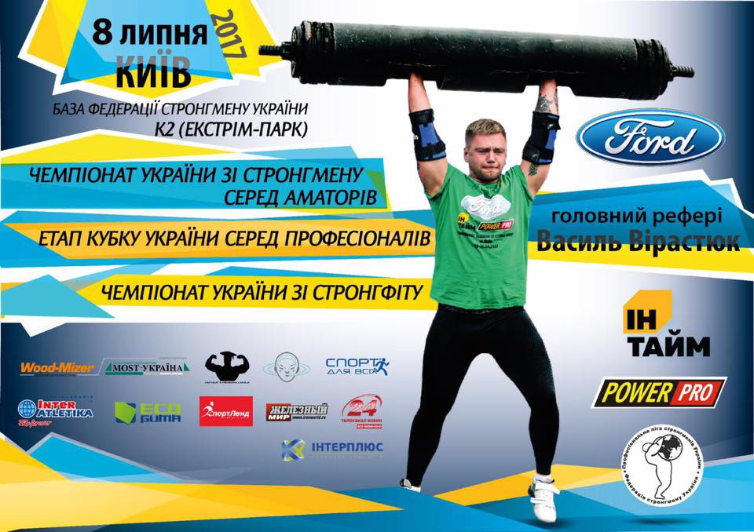

<http://other.sport.ua/news/349560> 561

<https://www.youtube.com/watch?v=tEEL6shS0eI> 19

<https://www.youtube.com/watch?v=t2Fitgh_5-A> Сюжет на 26 хв 06сек 40 чол